Czujnik dojrzewalni bananów
typ

Pt100-CDB, Pt500-CDB, Pt1000-CDB

Czujnik temperatury typ Pt100-CDB, Pt500-CDB, Pt1000 CDB przeznaczony jest do pomiaru temperatury w dojrzewalniach bananów. Igła pomiarowa czujnika wykonana jest z cienko-ściennej rurki ze stali kwasoodpornej 1H18N9T zakończonej grotem. Czujnik posiada rękojeść z której wyprowadzony jest prze-wód elastyczny w izolacji PUR w wersji spiralnej lub prostej. Konstrukcja czujnika gwarantuje małą stałą czasową pomiarów oraz wysoką odporność na warunki klimatyczne. Czujnik przystosowany do wbicia w towar.
Przykłady zastosowań: do pomiaru temperatur w dojrzewalniach bananów, w komorach dojrzewalni lub wewnątrz owoców. chłodniach owoców, warzyw. kwiatów itp.

DANE TECHNICZNE:
- Zakres pomiarowy -40ºC÷ +90ºC
- Element pomiarowy cienkowarstwowy opornik platynowy
zgodny z DIN IEC751
- Max. prąd pomiarowy 4 mA dla Pt100, 1 mA dla Pt500, 0,5 mA dla Pt1000,
- Typ elementu pomiarowego:
rękojeść niebieska Pt 100, kl.A
rękojeść czerwona Pt 500, kl.A
rękojeść czarna Pt 1000, kl.A
- Długość igły pomiarowej 175 mm
- Średnica igły pomiarowej 6 mm
- Przewód pomiarowy 3 x 0.25 w izolacji PUR, prosty
3 x 0.25 w izolacji PUR, spiralny
- Długość przewodu prosty 3 lub 5 m (inne długości do uzgodnienia)
spiralny 350mm lub 500mm (o zasięgu odpowiednio: 3 lub 5m)
- Masa 0,14 kg (dla 5 mb przewodu 0,18 kg)
- Stopień ochrony IP68

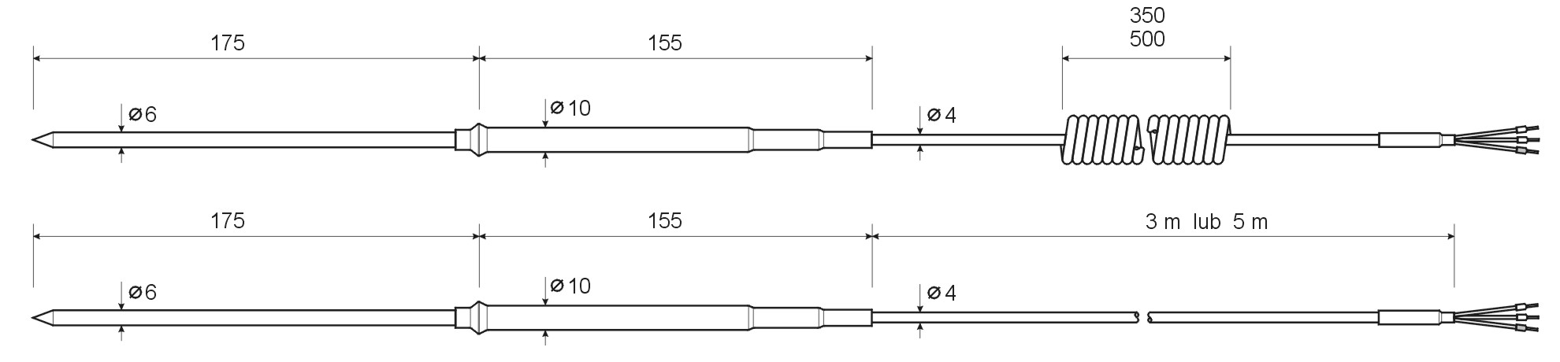
Rys. 1. Hermetyczny czujnik igłowy do chłodni Pt...- CDB z kablem prostym i spiralnym PUR.

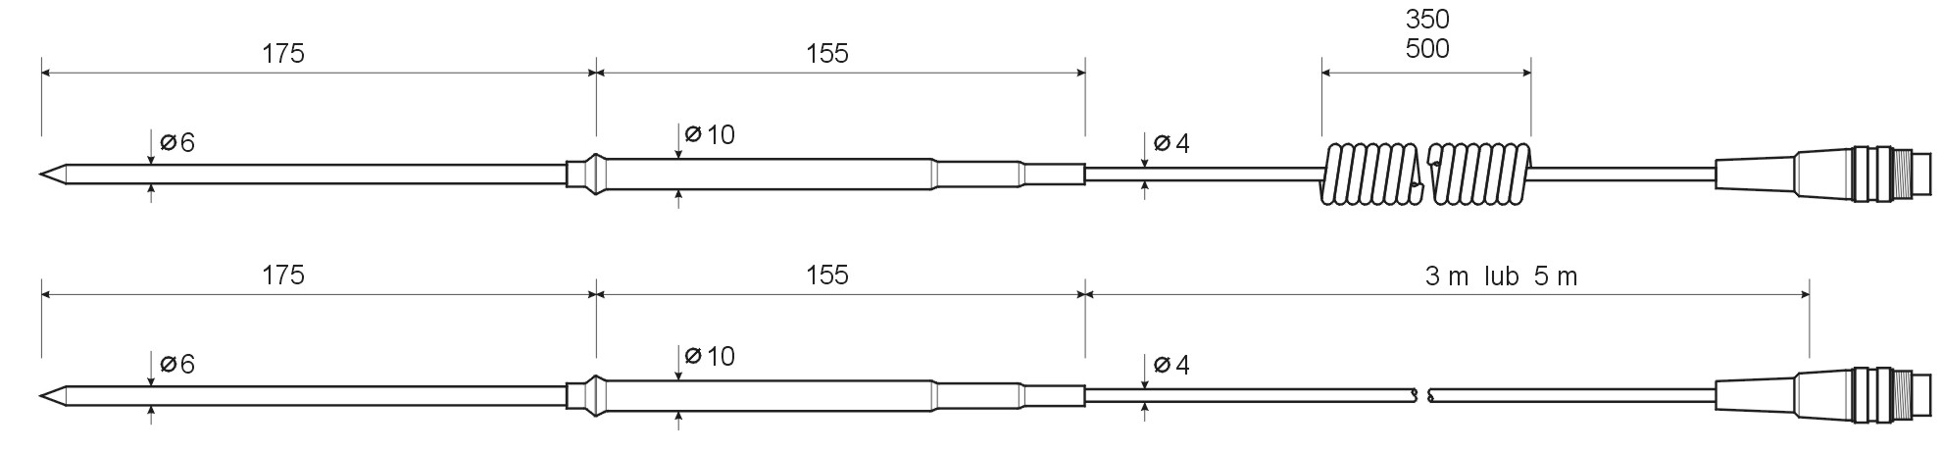
Rys. 2. Hermetyczny czujnik igłowy do chłodni Pt...- CDB z kablem prostym i spiralnym PUR oraz złączem DIN.

SCHEMAT ELEKTRYCZNY:

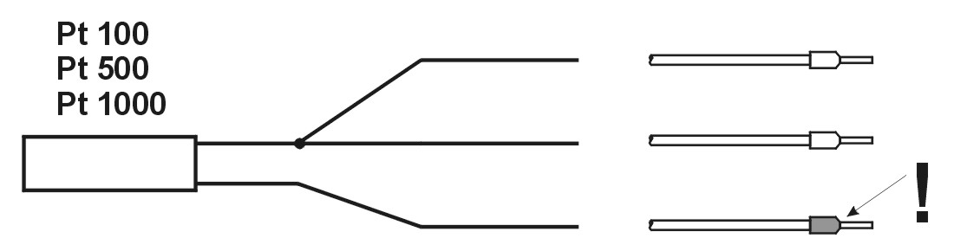

Rys 2. Schemat podłączenia czujników Pt...- CDB.

SPOSOB ZAMAWIANIA:
W zamówieniu należy podać: nazwę czujnika oraz typ zgodnie z tabelą.
Na przykład: Czujnik dojrzewalni bananów typ Pt100- CDB /175/5/SP
-oznacza czujnik z elementem pomiarowym typ Pt 100, długością igły - 175 mm i przewodem pomiarowym spiralny, zasięg 5 mb w izolacji PUR.

 |  | Pt-100 | Pt-500 | Pt-1000
Rodzaj izolacji | Rodzaj przewodu | Pt-100 | Pt-500 | Pt-1000
PUR fi 4mm | prosty 3 m | Pt100-CDB/175/3/P | Pt500-CDB/175/3/P | Pt1000-CDB/175/3/P
PUR fi 4mm | prosty 5 m | Pt100-CDB/175/5/P | Pt500-CDB/175/5/P | Pt1000-CDB/175/5/P
PUR fi 4mm | spiralny 350 mm  zasięg 3 m | Pt100-CDB/175/3/SP | Pt500-CDB/175/3/SP | Pt1000-CDB/175/3/SP
PUR fi 4mm | spiralny 500 mm  zasięg 5 m | Pt100-CDB/175/5/SP | Pt500-CDB/175/5/SP | Pt1000-CDB/175/5/SP
PUR fi 4mm  Złącze DIN | prosty 3 m | Pt100-CDB/175/3/P/DIN | Pt500-CDB/175/3/P/DIN | Pt1000-CDB/175/3/P/DIN
PUR fi 4mm  Złącze DIN | prosty 5 m | Pt100-CDB/175/5/P/DIN | Pt500-CDB/175/5/P/DIN | Pt1000-CDB/175/5/P/DIN
PUR fi 4mm  Złącze DIN | spiralny 350 mm  zasięg 3 m | Pt100-CDB/175/3/SP/DIN | Pt500-CDB/175/3/SP/DIN | Pt1000-CDB/175/3/SP/DIN
PUR fi 4mm  Złącze DIN | spiralny 500 mm  zasięg 5 m | Pt100-CDB/175/5/SP/DIN | Pt500-CDB/175/5/SP/DIN | Pt1000-CDB/175/5/SP/DIN

